Министерство образования Республики Беларусь

Учреждение образования

«Брестский Государственный технический университет»

Кафедра ИИТ

**Лабораторная работа №5**

По дисциплине «Проектирование программ в интеллектуальных системах»

Тема: «Создание интерфейса оконного mfc -приложения (окна, диалоговые окна, меню, элементы управления)»

**Выполнил:**

Студент 2 курса

Группы ИИ-21

Литвинюк Т. В.

**Проверил:**

Муравьев Г.Л.

Брест 2023

**Цель работы:** 1. Ознакомиться с технологией работы с диалоговыми окнами и меню. 2. Изучить приемы использования меню, диалогового окна в составе главного окна и в качестве главного окна. 3. Изучить приемы использования типовых элементов управления (ЭУ) диалогового окна.

**Ход работы:**

1. 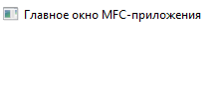Создать MFC-приложение на базе ТКП, содержащее простое диалоговое окно со стандартными обработчиками сообщений в составе главного окна.

Чтобы создать ДО, создаем класс, который будет наследоваться от класса CDialog. В него добавляем обработчик:

afx_msg void WINDOW :: OnPaint ().

1. 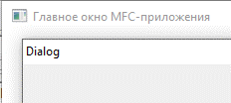Создать MFC-приложение на базе ТКП, содержащее простое диалоговое окно с переопределенными обработчиками сообщений в составе главного окна. Запуск окна производить мышью.

Создаем ГО(создаем класс, который наследуется от класса CFrameWnd. Добавляем обработчик для отслеживания нажатия мыши. afx_msg void WINDOW :: OnLButtonDown (UINT flags, CPoint loc); Для создания окна: MY_DIALOG TheDialog((LPTSTR)IDD_DIALOG,this); TheDialog.DoModal(); Для закрытия окна будет использован EndDialog(0);

1. 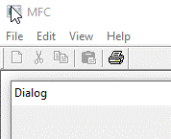Повторить п.2, использовав автоматический каркас MFC, создаваемый мастером AppWizard (exe).

Создаем окно, наследуясь от класса CChildView и добавляем обработчики.

1. Создать MFC-приложение на базе ТКП с диалоговым окном в качестве главного.

Для создания ДО в качестве ГО в функции InitInstance класса APPLICATION прописывание ДО.

1. Повторить п.4, использовав автоматический каркас MFC, создаваемый мастером AppWizard (exe). Запустите приложение. Изучите его состав и функциональные возможности.

Диалоговое окно состоит из клавиши OK и Cancel.

1. 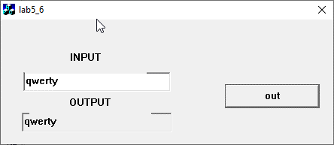Создать MFC-приложение на базе авто-каркаса (или ТКП) с диалоговым окном в качестве главного. Диалоговое окно содержит окошки редактирования для ввода-вывода данных.

Для получения и вставки текста находим указатель на CEdit, затем, используя методы GetWindowText или SetWindowText можем получить введенный текст или присвоить свой.

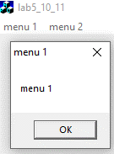10. Создать MFC-приложение на базе авто-каркаса (или ТКП), содержащее пользовательское меню с обработчиками, выводящими соответствующее комментирующее сообщение при выборе каждого конечного пункта.

Добавляем обработчики для отслеживания нажатий на кнопки меню.

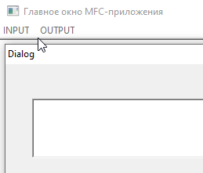11. Создать MFC-приложение на базе авто-каркаса (или ТКП), управляемое пользовательским меню, использующее окна и позволяющее вводить значение и выводить его. За основу взять демонстрационный пример.

Используем функцию GetWindowText(buff,256); для получения строки с CEdit. Для сохранения из edit использовать с-строку. Для вывода используем MessageBox.

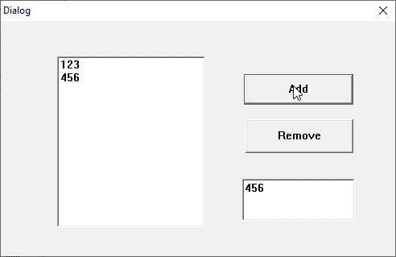15. Создать MFC-приложение на базе ТКП для ведения списка строк – фамилий. Интерфейс приложения реализовать в виде диалогового окна со списком фамилий и кнопками управления списком.

Используем функции AddString() и DeleteString() для создания добавления в список CListBox.Чтобы получить выделенный пункт списка, используем PListBox ->GetCurSel( ).

**Вывод:** 1. Ознакомился с технологией работы с диалоговыми окнами и меню. 2. Изучил приемы использования меню, диалогового окна в составе главного окна и в качестве главного окна. 3. Изучил приемы использования типовых элементов управления (ЭУ) диалогового окна.